西班牙归来： CCFA访学旅第125期掠影

4月12日—4月21日，CCFA访学旅125期走进西班牙，近距离接触西班牙著名零售企业- Massimo Dutt、Mango、英国裁缝百货，参加世界零售业大会（WRC）。来自步步高、信誉楼、自然醒、彼爱、YRC、美博、保资智能、宝获利、天喔食品、武汉商业总会等企业的19名代表组成中国代表团。

4月12日，CCFA西班牙访学旅第一站来到巴塞罗那Massimo Dutti总部
巴塞罗那Massimo Dutti，简称MD，是Inditex旗下的高端品牌。其市场部和电子商务部负责部负责人热情介绍并带领参观了其办公室、产品中心、样板店以及世界闻名的全自动化配送中心。宽大明亮的办公室是设计部、产品部、销售部全部在一间长450米的办公室里，一起分区域办公，整间办公室无任何隔断，CEO办公桌在中央，一览无余，营造了部门无障碍的沟通，加快了市场应对速度，每一周都有新品上市。仓储物流中心非常现代化，全部用RFID管理，衣物分拣、各店配货是通过一套上线不到一年的全自动化系统进行的，形式和工厂的生产自动化线是一样原理。上线后的变化：一是大大的减少了人为造成的差错，二是大大的减少了人员的焦虑和紧张，不用担心捡货出错，三是增加了不到一百人的人手，让从进货到最后打包送往机场和码头的各个流程更加顺畅、无差错。让我们十分诧异的是：上自动化都是为了大面积减少人工，可他们为了把效率提高还增加人手，并非利润最大化，而是想法子把事情做得更加完美！这是企业和国家发展阶段不同的不同做法。中国也是在朝这个方向发展，很多企业在练内功。特别关注：集团信息化设备～～全部是国际一流的，信息化建设一点都不能省。
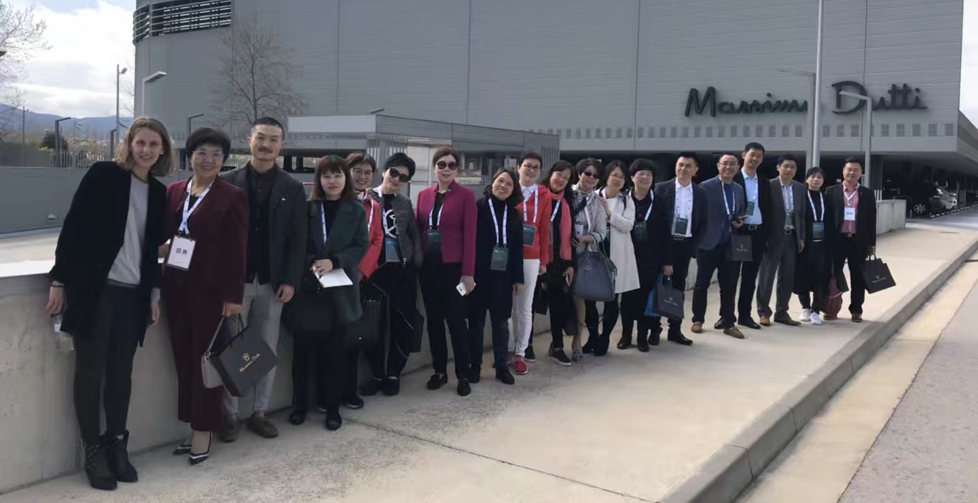
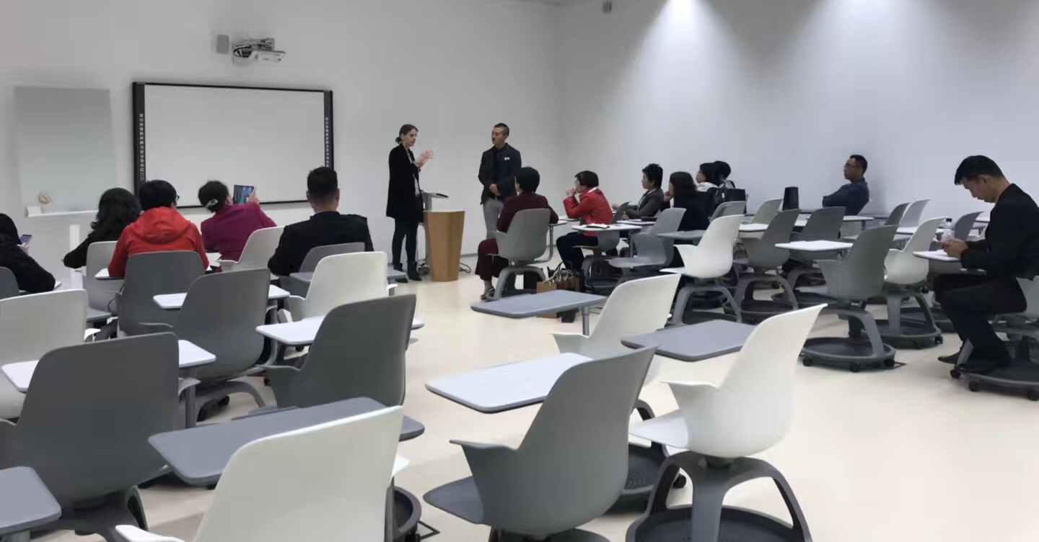
4月13日上午第二站来到Mango
西班牙快时尚品牌Mango，全球2200家店，自营占60%，用大半天共参观三地：
1.Mango半自动配送中心，位于巴塞市郊正北，成立2年，面积23万平方米，将来会达到100万平米，全球各地工厂加工的衣服90%货品都需要集中到此处，之后根据各店订单配送到店，2千万件衣服只需7天周转出库，三班倒，晚9点系统自动补货，需人工确认订单件数。
2.参观总部，分为设计中心、样板店、陈列中心等，其办公区龙袍、长城等元素颇多，也体现了他们下一步重点拓展中国的意愿。
3.巴塞罗那最大shopping mall - la maquinista内Mango店铺，该mall拥有6000个免费停车位，8-9万平米营业面积。shoppingmall内mango店铺总面积1100平米，女装700平米，年销售3000多万元人民币。
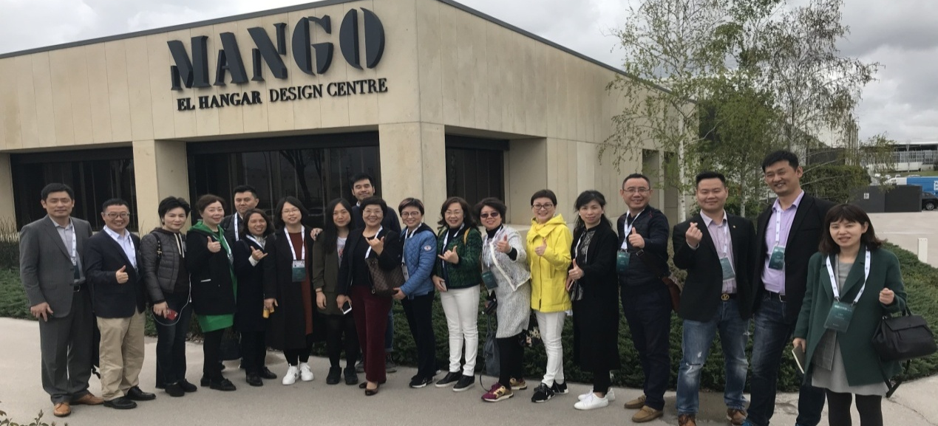
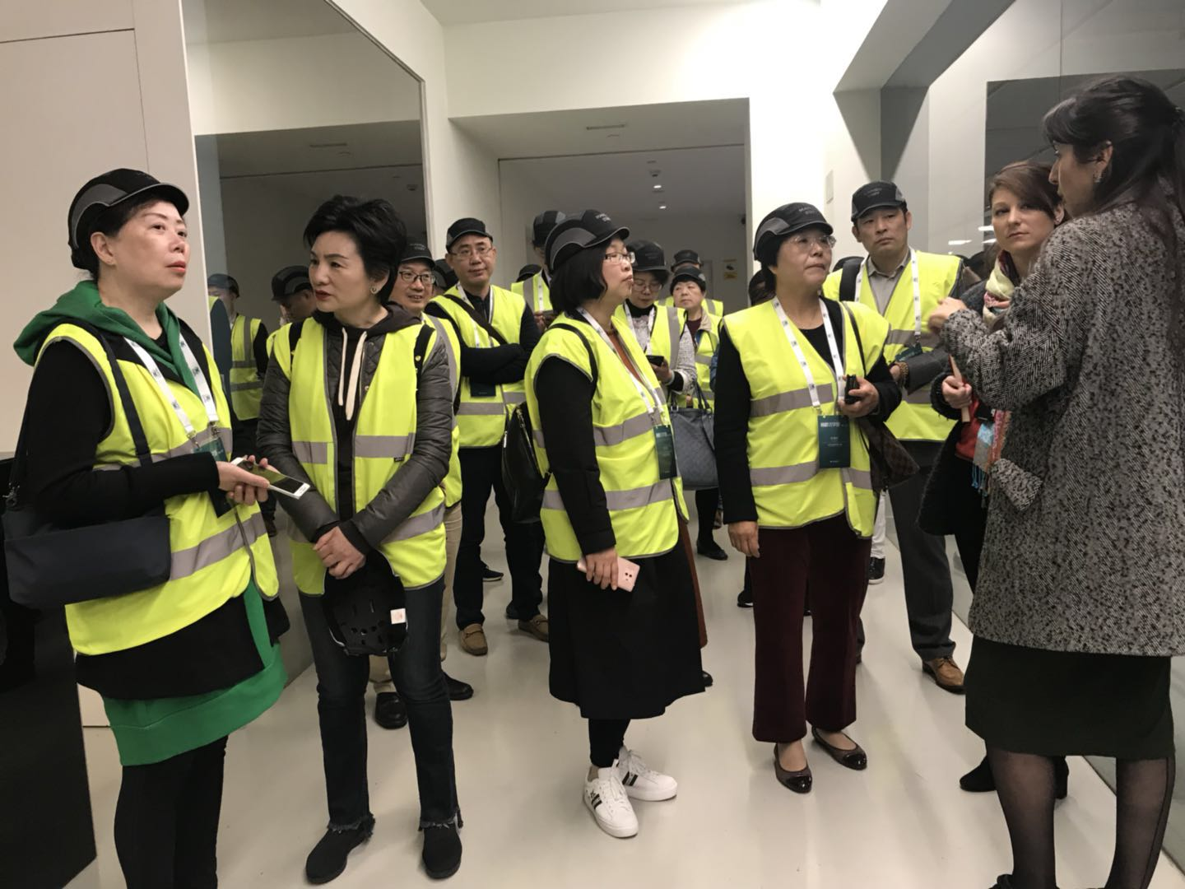
4月13日上下午第三站走进英国宫百货集团巴塞罗那旗舰店
英国宫百货公司有75年历史，目前是全世界第三大百货公司。整个集团零售业务是其主业，业态包括百货、购物中心、超市、社区超市、便利店、服装专卖、餐厅等，其它行业包括保险、旅游、信息等。整个集团2015-2016财年总销售152.2亿欧元，其中零售额90亿欧元。实体店分布在西班牙和葡萄牙两地，超过90家。目前线上业务发展迅速，西班牙线上零售排行榜，亚马逊第一，阿里巴巴第二，英国宫第三，其线上线下占总销售的比例为2:8。
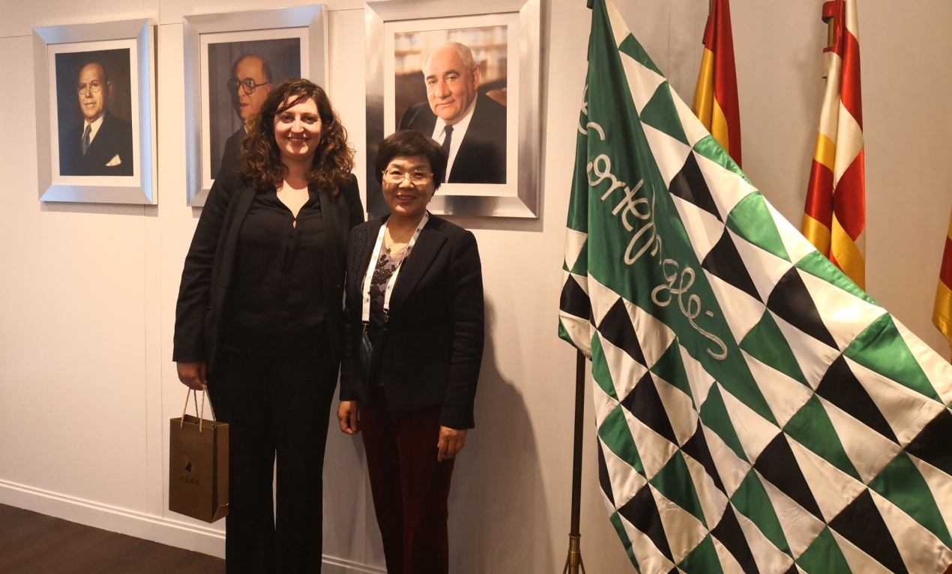
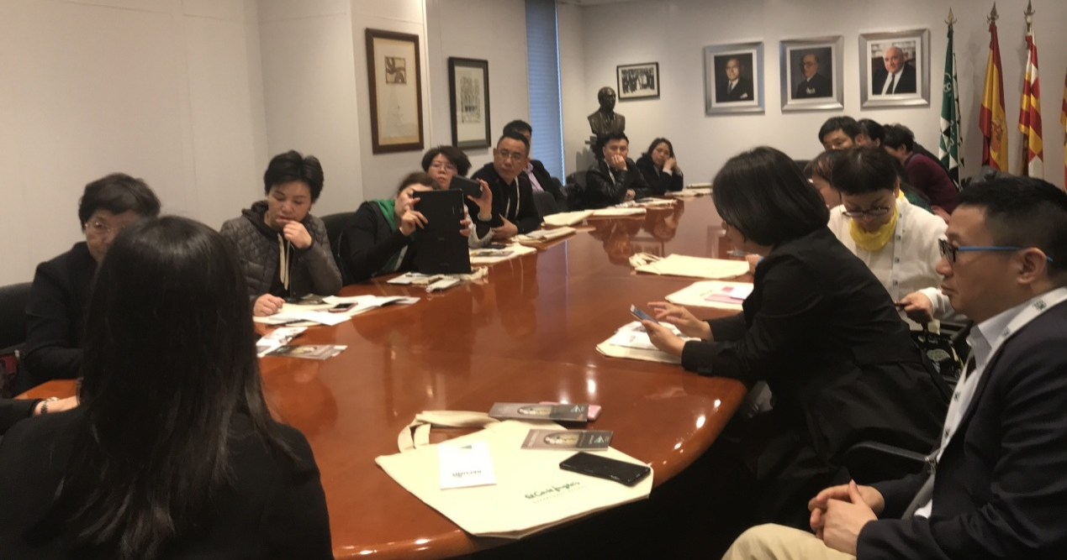

4月17日—4月19日最后一站参加世界零售业大会
有着零售业“达沃斯”美誉的WRC自2007年举办以来，一直以引领零售业变革著称。本次大会的主题是“创新致胜”。本次大会来自世界各地的1300多名代表参加。
大会亮点：西班牙首相诠释零售、零售DNA、零售四大成功要素。
“创新致胜”包括:
1.数字化在物流、营销、体验及服务方面的应用，麦德龙、Tommy&Hilfiger、williams-Sonama、网红及明星品牌（Valeria Mazza）等案例分享
2.线上线下深度融合，促进新业态、新模式不断涌现
3. 商品是核心，围绕为每个人提供更好产品，拥抱变化，运用数字化等手段，无限靠近消费者，共识：科技是工具，技术不应该取代人，不期待这种未来。
4. 中国从“充满机会的市场”到“未来零售的引领者”的转身。
在大会上，人人都在谈论中国零售力量。京东集团董事局主席兼首席执行官刘强东先生被邀请在大会开幕式上第一个接受现场对话，分享京东的成功经验以及中国零售业的创新发展。阿里巴巴天猫总经理靖捷先生发表主题演讲--“Tmall是进入中国市场的桥梁”。
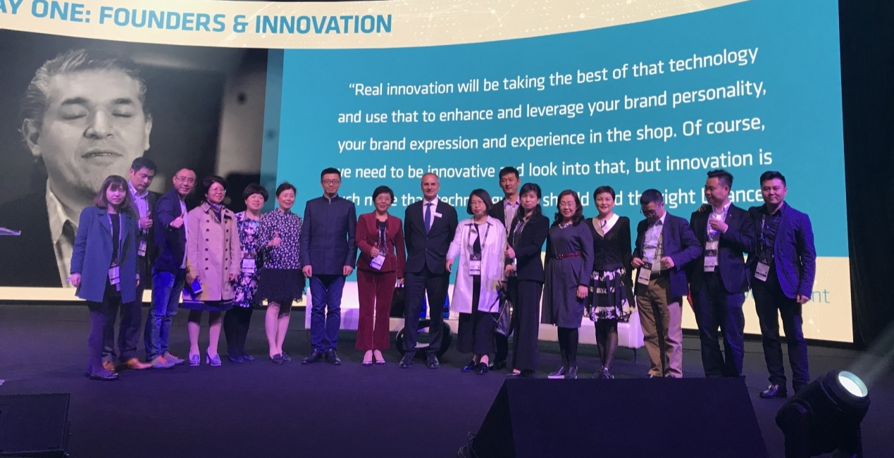
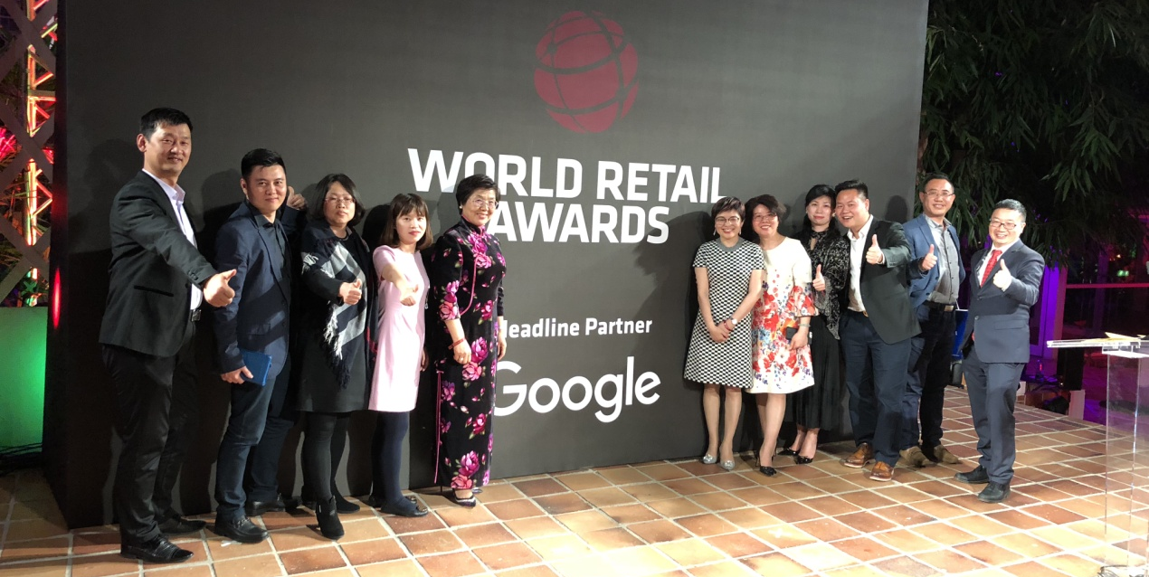

通过为期十天的访学旅，企业实地考察与参加世界零售业大会相结合，团员更全面的了解不同企业的运营模式，感受不同国家不同地区的零售业现状。团员在结束三家企业的访学之后总结到它们的优势是：整合全供应链，各环节协同发展，形成强大竞争力。以消费者和产品为中心同时拥抱新科技。世界零售业大会则是是世界零售业新动态、新趋势、新特点和新挑战的最佳且最权威的预测、发布平台。能够为中国企业家打开全球零售视野，是与国际零售商、品牌商、供应商等建立合作伙伴关系的高端渠道和捷径。

团员回顾：
韩鹏辉（信誉楼百货集团有限公司信息总监）
无论是MD、Mango还是英格，他们最大的优势就是能够整合全条供应链，各环节协同发展，形成强大竞争力，给人感觉：1、他们是一家实力雄厚的科技公司，不是一家服饰制造商，2、他们更像是在推广品牌文化，而不是销售商品。3、他们贴近市场，更懂得消费者需求。随感！

冀方勇（上海保资智能科技有限公司总经理）
这两天参访了三家知名企业，看下来有共通之处，有感：1）和消费者很近，非常了解自己的消费者，所有的努力都是为了更好的满足消费者，说白了就是非常慬客户，2）以产品为中心，精益求精，匠心精神。什么叫好产品，说白了就是：1）能解决客户深层次问题，2）客户使用起来，好用，爽，用了还想用，一个企业如果没有好产品，只依靠营销，是不会成功的，3）拥抱新科技，利用新技术提高效率，品质，及对员工的关怀。

魏君宜（深圳市自然醒商业连锁有限公司创始人、董事长兼总经理）
再见世界零售大会
中国热技术创新品牌回归用户体验无摩擦（frictionless) 情感满足TOP 75品牌价值榜……
首相世界巨头欧洲央行首席经济学家皇家马德里俱乐部主席联合国粮农组织……
中国零售代表团自己的晚餐论坛自豪焦虑务实清醒雄心融合……是最有营养的黄金十分钟。
遗憾不能全程参与错过明天行业标杆WILLIAM SONAMA CEO的演讲。
知行合一，知其难行亦艰。
知难而进，笃定前行！

